CentOS7基本环境设置
讲师：刘峰吉

1、虚拟机网络模式设置为NAT

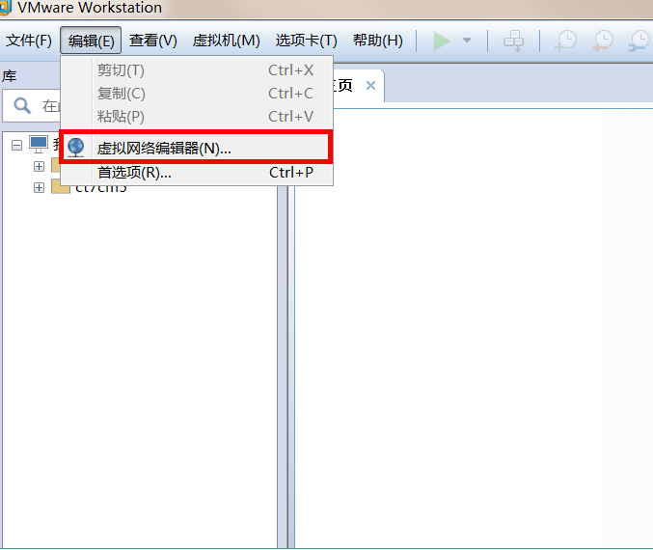

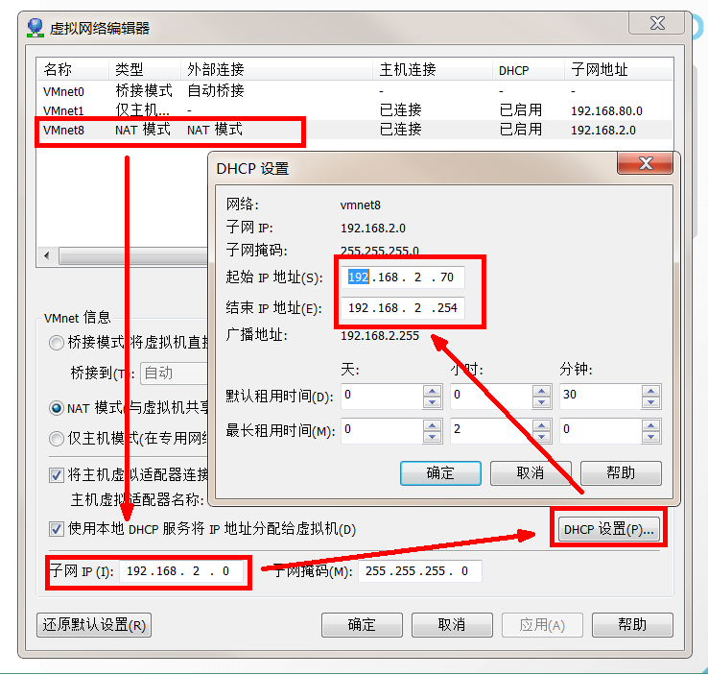
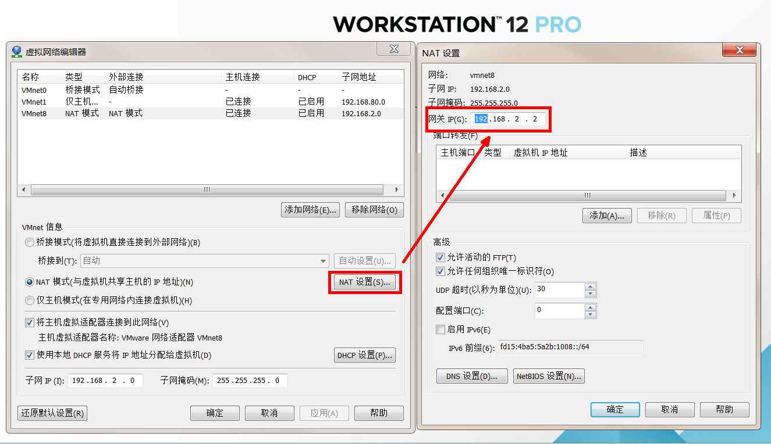
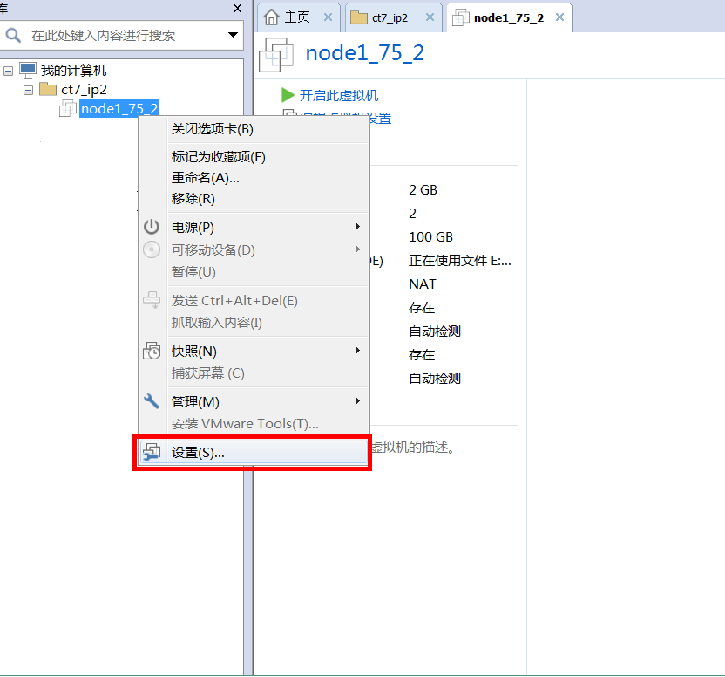

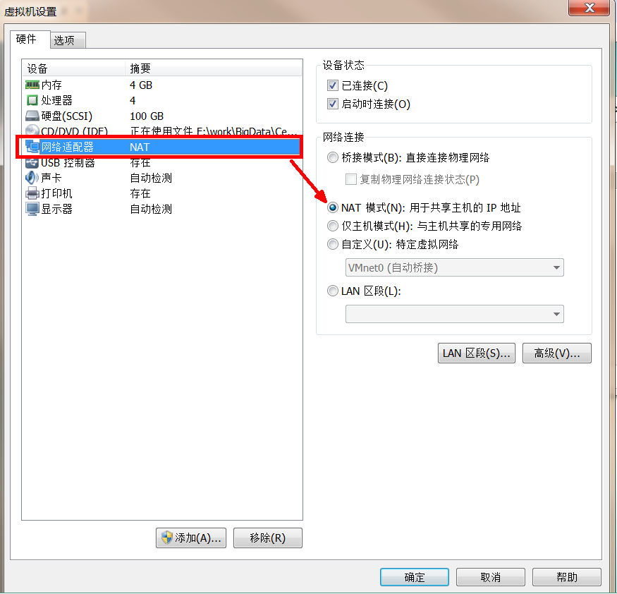

设置好后，命令行重启虚拟机
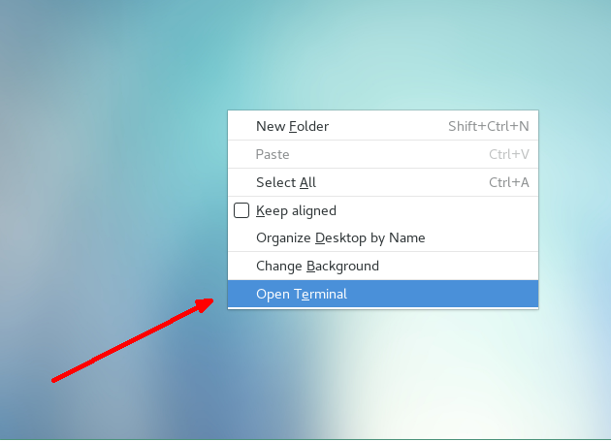

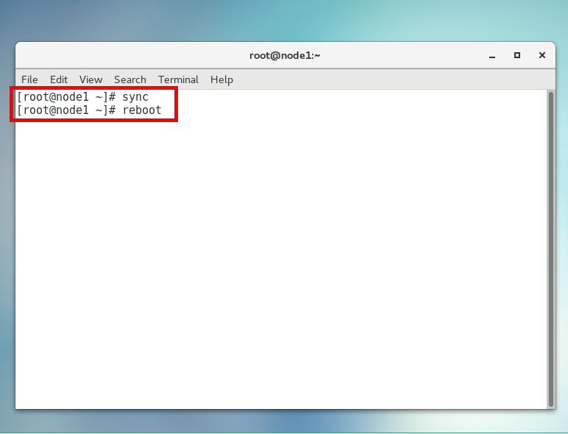

强制将内存缓冲区中的数据立即写入磁盘中
[root@node1 ~]# sync
重启
[root@node1 ~]# reboot
关机
[root@node1 ~]# shutdown -h

2、克隆虚拟机
1）克隆虚拟机，克隆虚拟机的时候，被克隆的虚拟机要处于关机状态

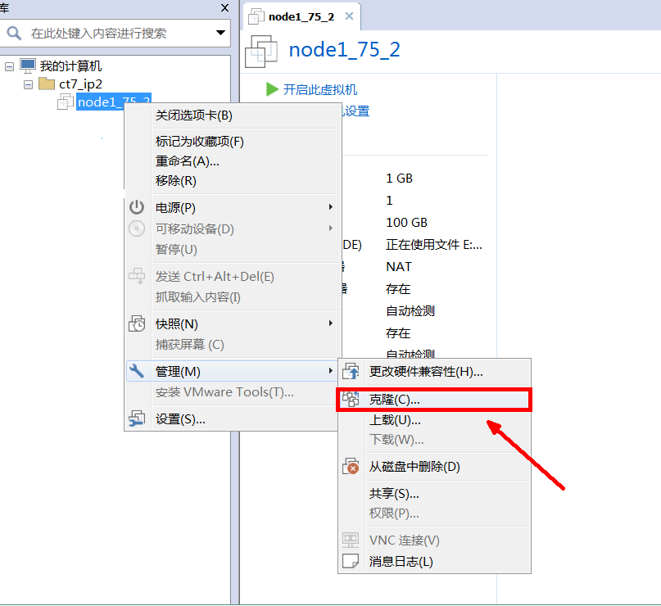

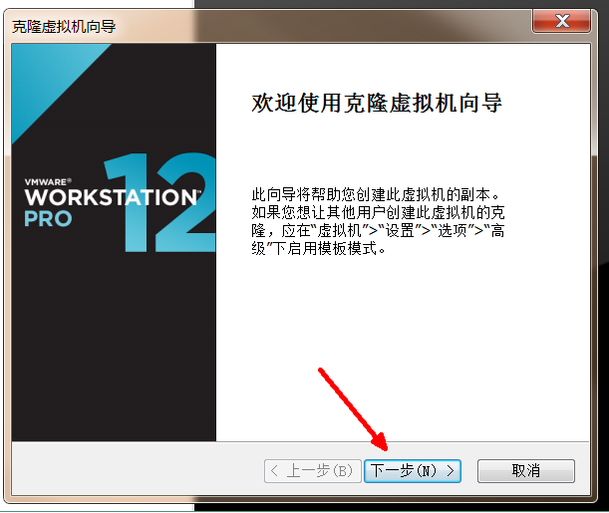

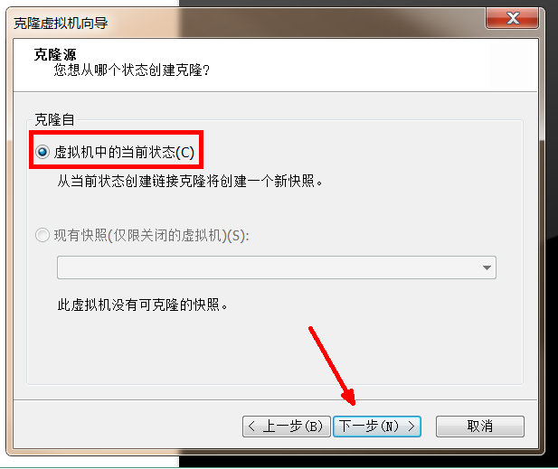

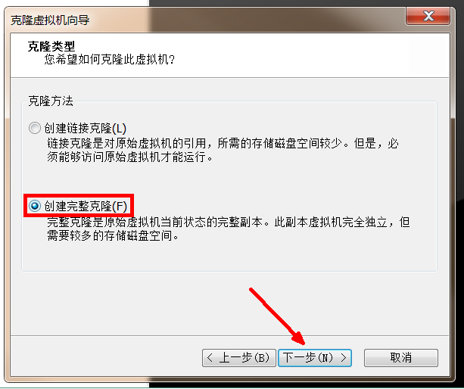

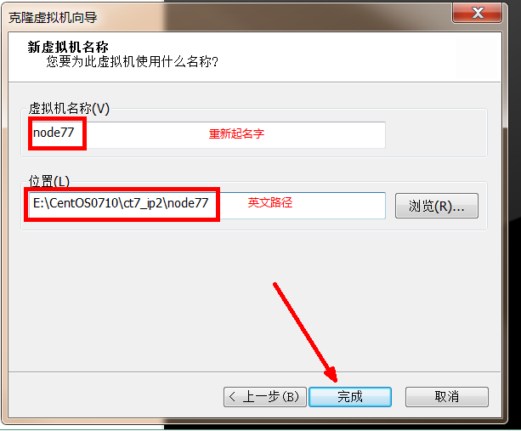

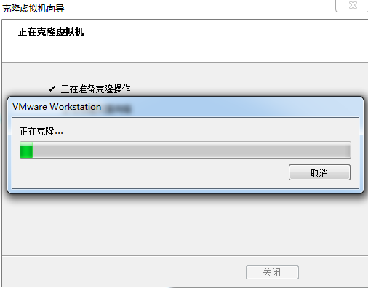

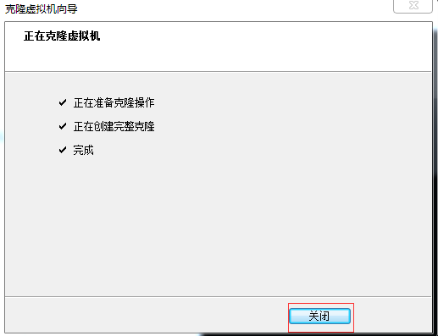

3、修改为静态ip

在终端命令窗口中输入
[root@node1 ~]# vim /etc/sysconfig/network-scripts/ifcfg-ens33

TYPE=Ethernet
BOOTPROTO=static
DEFROUTE=yes
PEERDNS=yes
PEERROUTES=yes
IPV4_FAILURE_FATAL=no
IPV6INIT=yes
IPV6_AUTOCONF=yes
IPV6_DEFROUTE=yes
IPV6_PEERDNS=yes
IPV6_PEERROUTES=yes
IPV6_FAILURE_FATAL=no
IPV6_ADDR_GEN_MODE=stable-privacy
#UUID=b3349bfe-9d87-4e58-b11f-6881b7bb28f4
NAME=ens33
DEVICE=ens33
ONBOOT=yes
IPADDR=192.168.2.75
NETMASK=255.255.255.0
GATEWAY=192.168.2.2
DNS1=192.168.2.2
DNS2=114.114.114.114
尖叫提示:修改标红处，并删除UUID

重新加载网络
[root@node1 ~]# service network restart

查看改动后的ip
[root@node1 ~]# ip addr

如果是centos6克隆过来的机器
[root@node1 ~]# vim /etc/udev/rules.d/70-persistent-net.rules
进入如下页面，删除eth0该行；将eth1修改为eth0，同时复制物理ip地址
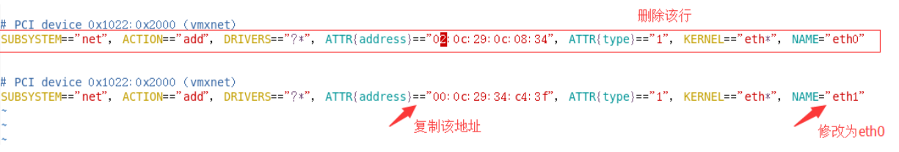
HWADDR=00:0C:29:34:C4:3F

4、禁用selinux
#临时关闭
[root@node1 ~]# setenforce 0

## 永久性关闭方式一
[root@node1 ~]# vim /etc/sysconfig/selinux
修改：SELINUX=disabled

## 永久性关闭方式二
[root@node1 ~]# sed -i 's#SELINUX=enforcing#SELINUX=disabled#g' /etc/selinux/config
sed -i 这个命令是直接修改文件相对应内容,#号使用斜杠也可以

[root@node1 ~]# systemctl daemon-reload

重启后使用命令检查
[root@node1 ~]# getenforce
Disabled
[root@node1 ~]# sestatus -v
SELinux status: disabled

5、修改主机名
[root@node1 ~]# vi /etc/hostname
注意：主机名称不要有“_”下划线，“hostnamectl set-hostname node1”命令也可以
英文输入模式下 按Esc退出编辑，:wq 保存退出
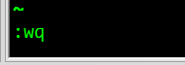
查看hostname,修改hostname需要重启，才能生效
[root@node1 ~]# hostname
node1

临时修改主机名
[root@node1 ~]# hostname hadoop102
[root@node1 ~]# hostname
hadoop102

6、修改主机名IP映射hosts
1）修改linux的hosts文件
[root@node1 ~]# vim /etc/hosts
添加如下内容
192.168.1.100 node100
192.168.1.101 node101
192.168.1.102 node102
192.168.1.103 node103
192.168.1.104 node104
2）修改window7的hosts文件
进入C:\Windows\System32\drivers\etc路径
打开hosts文件并添加如下内容
192.168.1.100 node100
192.168.1.101 node101
192.168.1.102 node102
192.168.1.103 node103
192.168.1.104 node104

7、关闭防火墙

centos7
查看防火墙状态
[root@node1 ~]# firewall-cmd --state

关闭防火墙
[root@node1 ~]# systemctl stop firewalld.service

开启防火墙
[root@node1 ~]# systemctl start firewalld.service

禁止防火墙开机启动
[root@node1 ~]# systemctl disable firewalld.service

激活防火墙开机启动
[root@node1 ~]# systemctl enable firewalld.service

centos6
基本语法
service iptables status （功能描述：查看防火墙状态）
chkconfig iptables --list （功能描述：查看防火墙开机启动状态）
service iptables stop （功能描述：临时关闭防火墙）
chkconfig iptables off （功能描述：关闭防火墙开机启动）
chkconfig iptables on （功能描述：开启防火墙开机启动）

扩展
Linux系统有7个运行级别(runlevel)
运行级别0：系统停机状态，系统默认运行级别不能设为0，否则不能正常启动
运行级别1：单用户工作状态，root权限，用于系统维护，禁止远程登陆
运行级别2：多用户状态(没有NFS)
运行级别3：完全的多用户状态(有NFS)，登陆后进入控制台命令行模式
运行级别4：系统未使用，保留
运行级别5：X11控制台，登陆后进入图形GUI模式
运行级别6：系统正常关闭并重启，默认运行级别不能设为6，否则不能正常启动

8、使用普通用户，在opt目录下创建文件
1）创建victor用户

[root@node1 ~]# adduser victor
[root@node1 ~]# passwd victor

2）设置victor用户具有root权限
修改 /etc/sudoers 文件，找到下面一行，在root下面添加一行，如下所示：
## Allow root to run any commands anywhere
root ALL=(ALL) ALL
victor ALL=(ALL) ALL
## Same thing without a password
# %wheel ALL=(ALL) NOPASSWD: ALL
victor ALL=(ALL) NOPASSWD: ALL
修改完毕，现在可以用victor帐号登录，然后用命令 su - ，即可获得root权限进行操作。
[root@node1 ~]# vim /etc/sudoers
[root@node1 ~]# su - victor
提示：:wq! 保存，此时需要加叹号，- 左右两边都有空格

3）在/opt目录下创建文件夹
（1）在root用户下创建module、software文件夹
[root@node1 ~]# cd /opt/
[root@node1 opt]# mkdir module
[root@node1 opt]# mkdir software
[root@node1 opt]# ls -al

（2）修改module、software文件夹的所有者
[root@node1 opt]# chown -R victor:victor module
[root@node1 opt]# chown -R victor:victor software

9、关闭图形界面

centos7
[root@hadoop102 ~]# vim /etc/inittab

1）查看默认的target 开机模式
[root@node1 opt]# systemctl get-default

2）开机以命令模式启动
[root@node1 opt]# systemctl set-default multi-user.target

3）开机以图形化界面启动
[root@node1 opt]# systemctl set-default graphical.target

centos7 里面对应的0 到6 的级别
[alex@hadoop104 system]$ pwd
/usr/lib/systemd/system
lrwxrwxrwx. 1 root root 15 Mar 24 22:38 runlevel0.target -> poweroff.target
lrwxrwxrwx. 1 root root 13 Mar 24 22:38 runlevel1.target -> rescue.target
lrwxrwxrwx. 1 root root 17 Mar 24 22:38 runlevel2.target -> multi-user.target
lrwxrwxrwx. 1 root root 17 Mar 24 22:38 runlevel3.target -> multi-user.target
lrwxrwxrwx. 1 root root 17 Mar 24 22:38 runlevel4.target -> multi-user.target
lrwxrwxrwx. 1 root root 16 Mar 24 22:38 runlevel5.target -> graphical.target
lrwxrwxrwx. 1 root root 13 Mar 24 22:38 runlevel6.target -> reboot.target

centos6
1）关闭图形界面
[root@node1 opt]# init 3
关闭图形界面（XServer服务也会关闭）

2）开启图形界面
[root@node1 opt]# init 5 或 startx

3）开机时，不进入 X Window
[root@node1 opt]# vim /etc/inittab
id:5:initdefault:
改成
id:3:initdefault:

10、安装httpd服务

1）查看httpd服务是否已经安装
[root@node1 ~]# rpm -qa | grep httpd

2）yum安装httpd服务
[root@node1 ~]# yum install -y httpd

3）启动httpd服务
[root@node1 ~]# service httpd start

4）关闭httpd服务
[root@node1 ~]# service httpd stop

5）重启httpd服务
[root@node1 ~]# service httpd restart

6）查看httpd服务运行状态
[root@node1 ~]# service httpd status

11、禁用ipv6
1）编辑/etc/default/grub，在GRUB_CMDLINE_LINUX加上的后面句首加上ipv6.disable=1
[root@node1 ~]# vim /etc/default/grub

GRUB_TIMEOUT=5
GRUB_DISTRIBUTOR="$(sed 's, release .*$,,g' /etc/system-release)"
GRUB_DEFAULT=saved
GRUB_DISABLE_SUBMENU=true
GRUB_TERMINAL_OUTPUT="console"
GRUB_CMDLINE_LINUX="ipv6.disable=1 crashkernel=auto rd.lvm.lv=cl/root rd.lvm.lv=cl/swap rhgb quiet"
GRUB_DISABLE_RECOVERY="true"

2）grub.cfg文件备份
[root@node1 ~]# cd /boot/grub2/
[root@node1 grub2]# cp grub.cfg grub.cfg.bak

3）运行grub2-mkconfig -o /boot/grub2/grub.cfg重新生成grub.cfg文件
[root@node1 ~]# grub2-mkconfig -o /boot/grub2/grub.cfg

4）编辑文件/etc/sysctl.conf
[root@node1 ~]# vim /etc/sysctl.conf

net.ipv6.conf.all.disable_ipv6 = 1
net.ipv6.conf.default.disable_ipv6 = 1
net.ipv6.conf.ens33.disable_ipv6 = 1
尖叫提示：标红处是为特定的网卡禁用ipv6,此处对于ens33禁用ipv6

5）使编辑的/etc/sysctl.conf生效
[root@node1 ~]# sysctl -p

6）查看ipv6是否启动
[root@node1 ~]# lsmod | grep ipv6
[root@node1 ~]# ifconfig | grep -i inet6
尖叫提示：上述两个命令都没有任何显示，才说明ipv6已经被禁用了

7）如果禁止IPv6后SSH遇到问题
编辑 /etc/ssh/sshd_config 文件
[root@node1 ~]# vim /etc/ssh/sshd_config
#AddressFamily any
AddressFamily inet
尖叫提示：打开注释 any 修改为inet.

重启ssh服务
[root@node1 ~]# systemctl restart sshd

8）如果禁止Ipv6后启动postfix遇到问题
编辑/etc/postfix/main.cf
[root@node1 ~]# vim /etc/postfix/main.cf
#inet_interfaces = localhost
inet_interfaces = 127.0.0.1
尖叫提示：注释掉配置中的localhost部分，并且使用ipv4回环

12、设置用户最大可打开文件数，进程数
1）limits.conf 文件备份
[root@node1 ~]# cp /etc/security/limits.conf /etc/security/limits.conf.bak
尖叫提示：必须备份，此文件的修改会引起系统崩溃，如果崩溃，进入单用户还原文件即可

2）编辑limits.conf 文件
[root@node1 ~]# vim /etc/security/limits.conf

* soft nofile 65535
* hard nofile 1028576
* soft nproc 65535
* hard nproc unlimited
* soft memlock unlimited
* hard memlock unlimited
尖叫提示：nofile最大 1048576 并且不支持英文，没有特殊需求不建议修改

3）查看系统配置后信息
[root@node1 ~]# ulimit -a

总结
如果nofile 使用了unlimited ，所有用户将无法登录，一登录，马上会被踢出来，需要以单用户方式进入系统 把limits.conf 修改回来，nofile 的参数只支持数字，最大值不能大于 kernel 参数 NR_OPEN 的限制，而 kernel 2.6.32 里，NR_OPEN 的值缺省为 1024*1024=1048576，参数如果大于1048576，会出错被踢，如果我一定要将 nofile 参数设置为 2000000，大于1048576，其实也有办法，提高 kernel 里 NR_OPEN 的值即可。
sysctl -w fs.nr_open=2000000;

13、单用户
1）重启服务器，上下箭头移动，选择内核并按“e”
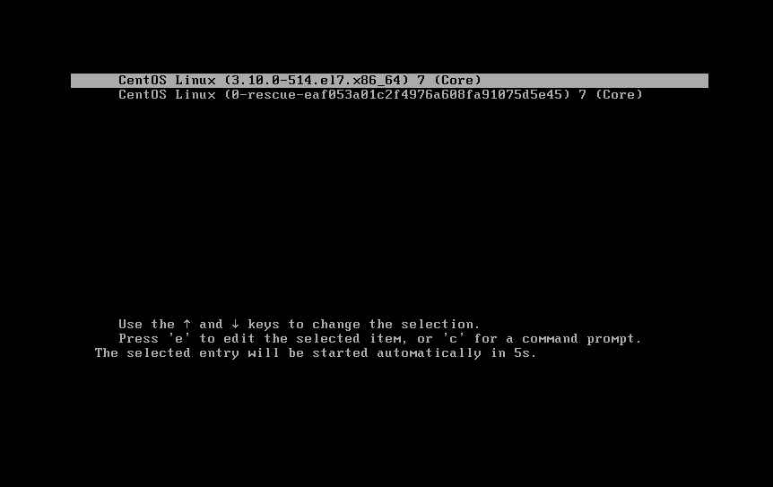

2）找到“linux16 /vmlinux-3.10.0-5.14.e17.x86_64 …. LANG=zh_CN.UTF-8”这句,末尾添加 init=/bin/bash 并把ro 修改成rw如图所示
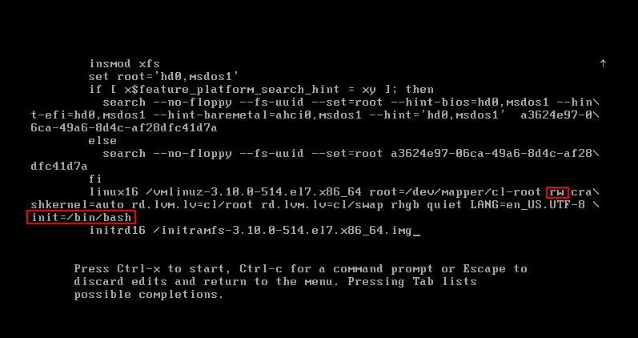
尖叫提示：使用“ctrl + x” 来重启服务器就可以了，重启后就会进入到单用户

3）修改root用户密码
bash-4.2# passwd root
尖叫提示：密码输入两次，要求两次密码要一致
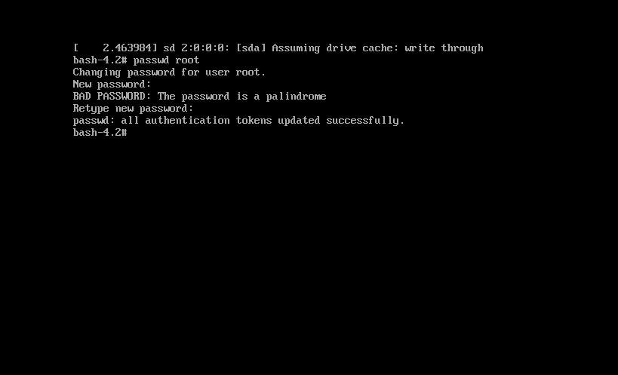

4）退出单用户命令,两个命令都可以
bash-4.2# exec /sbin/init
bash-4.2# exec /sbin/reboot
尖叫提示：如果系统启用selinux，必须执行touch /.autorelabel命令，否则将无法正常启动系统

14、grub加密
系统启动流程：BIOS -> MBE:512MB -> Boot Loader(GRUB) -> Kernel -> Init
给grub菜单加密，就是为了不让不法分子利用单用户模式修改root密码

1）centos7
在/etc/grub.d/00_header 文件末尾，添加以下内容
[root@hadoop101 ~]# vim /etc/grub.d/00_header
cat <<EOF
set superusers='admin'
password admin qwe123
E0F

#备份
[root@hadoop101 ~]# cp /boot/grub2/grub.cfg /boot/grub2/grub.cfg.bak
#重新编译生成grub.cfg文件
[root@hadoop101 ~]# grub2-mkconfig -o /boot/grub2/grub.cfg

2）centos6
生成 grub-md5 加密密码
[root@hadoop101 ~]# grub-md5-crypt
Password:123
Retype password:123
XFOF5U30 # 得到的密文密码
配置加密密码
[root@hadoop101 ~]# vim /etc/grub.conf
#password要写在title上面
password=123(可以使用明文)
or
password --md5 XFOF5U30 （推荐）
# 重启之后 进入grub 按P键 输入密码

15、BIOS加密

1）开机按F2键，进入BIOS
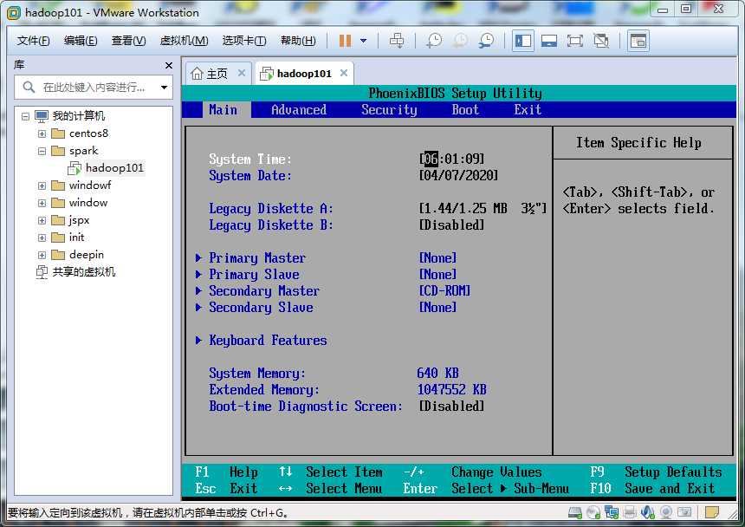

2）使用-+号设置CD 为进入系统
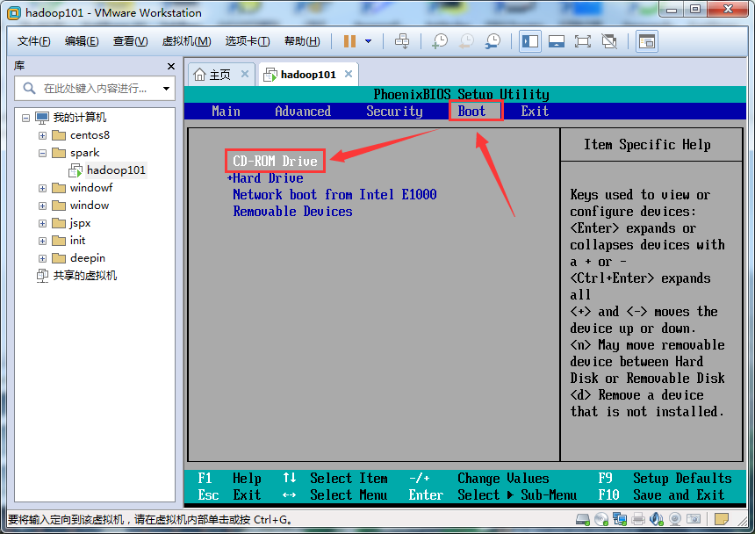

3）确定是否有iso镜像
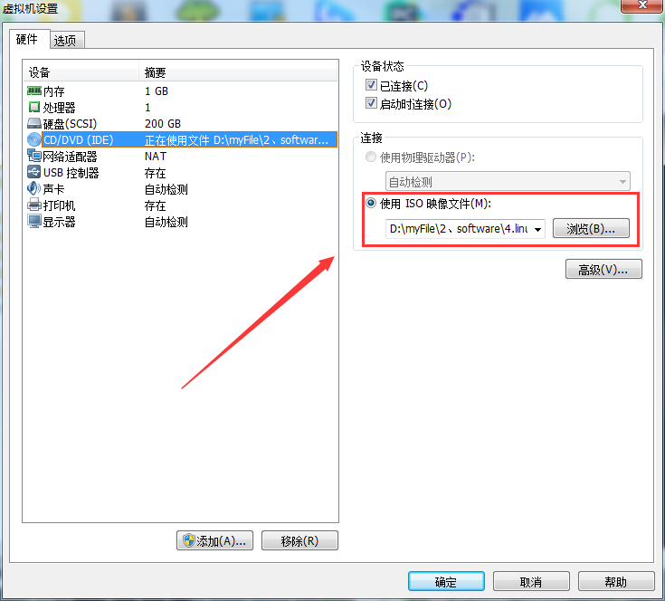

4）选择故障排除
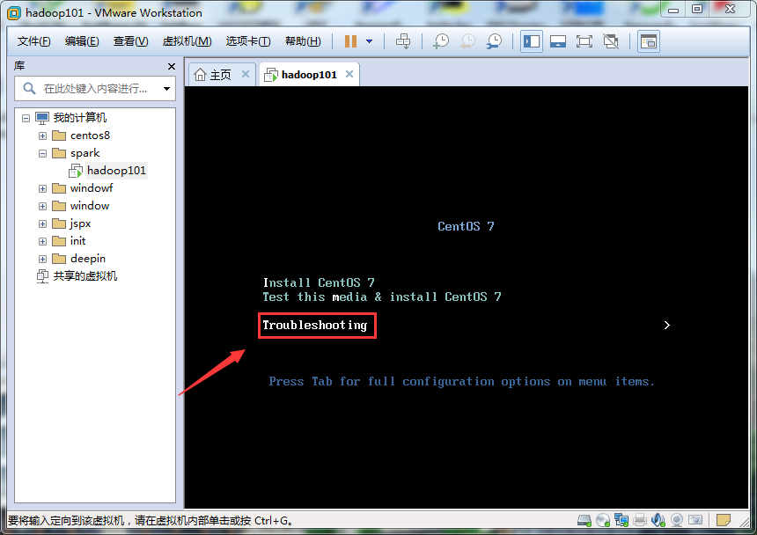

5）进入营救模式
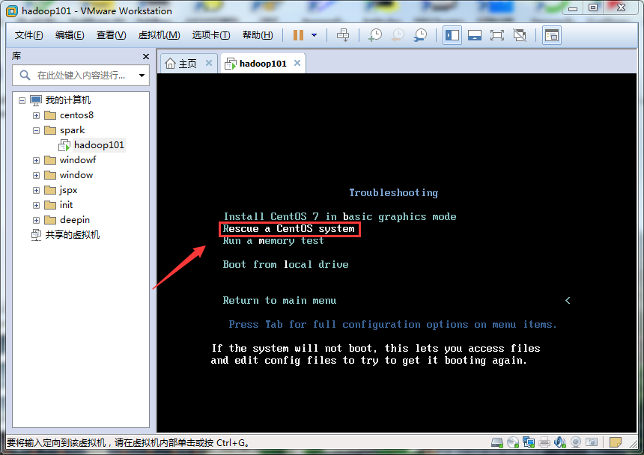

6）选择Continue 之后按Enter键
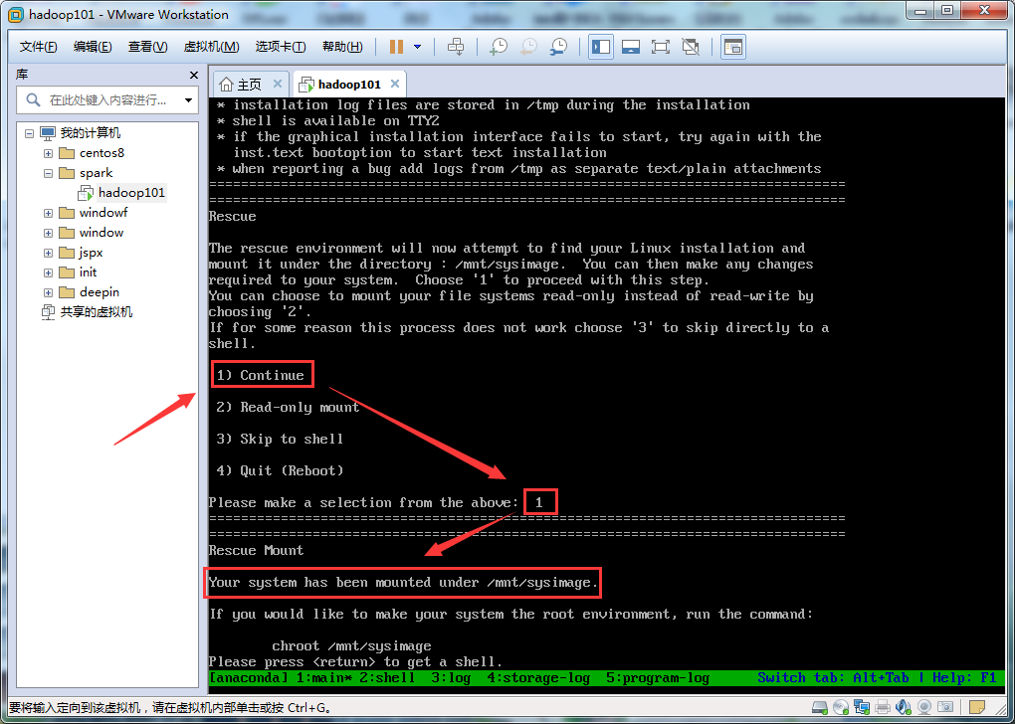

7）编辑grub文件
sh-4.2 # vi /mnt/sysimage/etc/grub.d/00_header
sh-4.2 # mv /mnt/sysimage/boot/grub2/grub.cfg.bak /mnt/sysimage/boot/grub2/grub.cfg

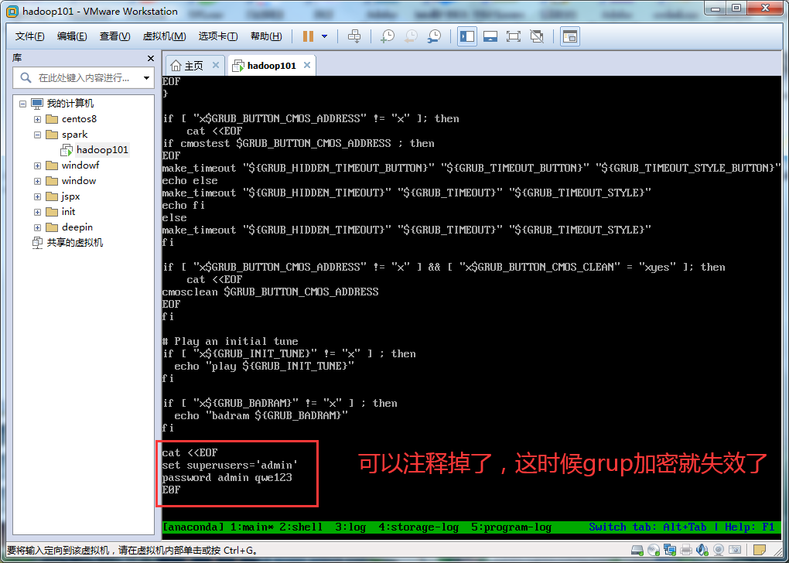

8）reboot重启
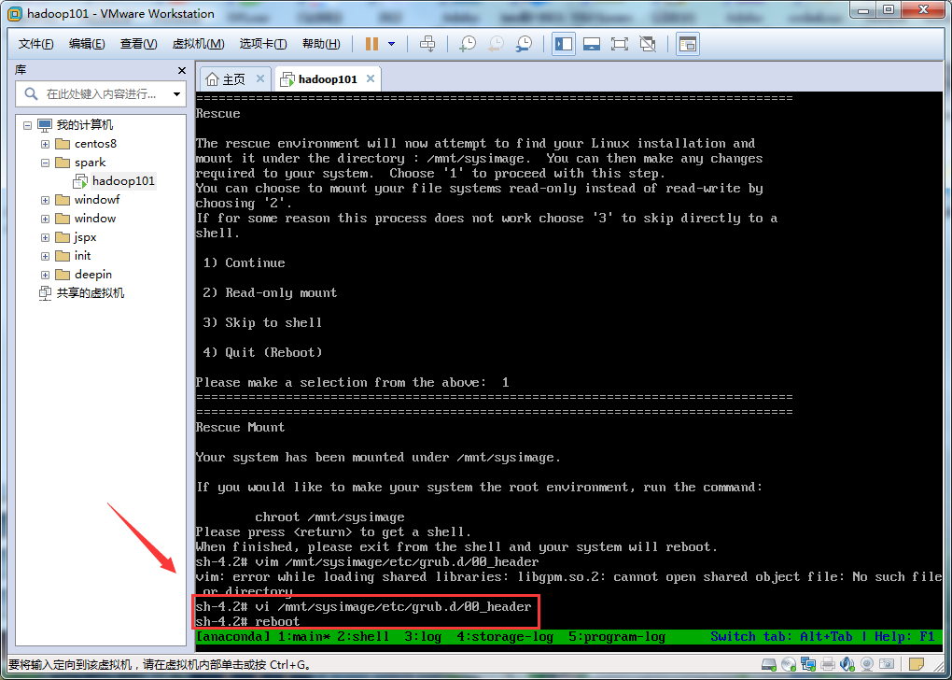

9）按F2键进入BIOS ，把引导设置为Hard Driver
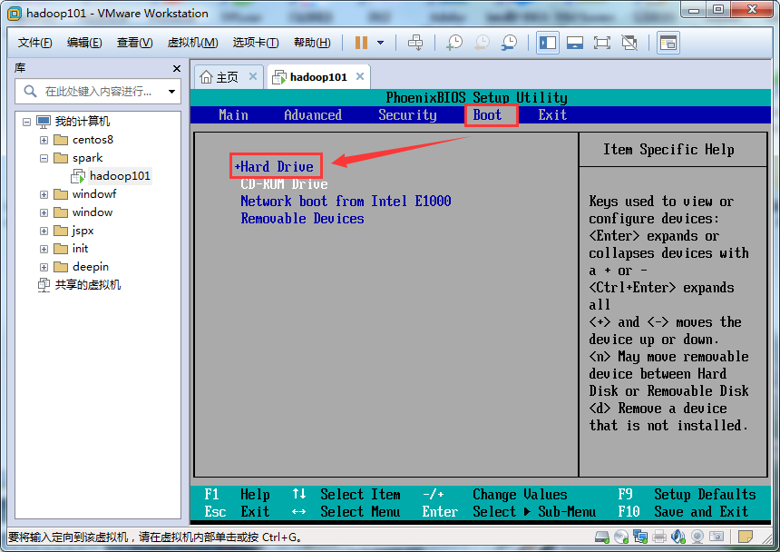
尖叫提示：这时候grub的密码就通过BIOS破解了，所以需要设置BIOS密码

10）BIOS加密设置
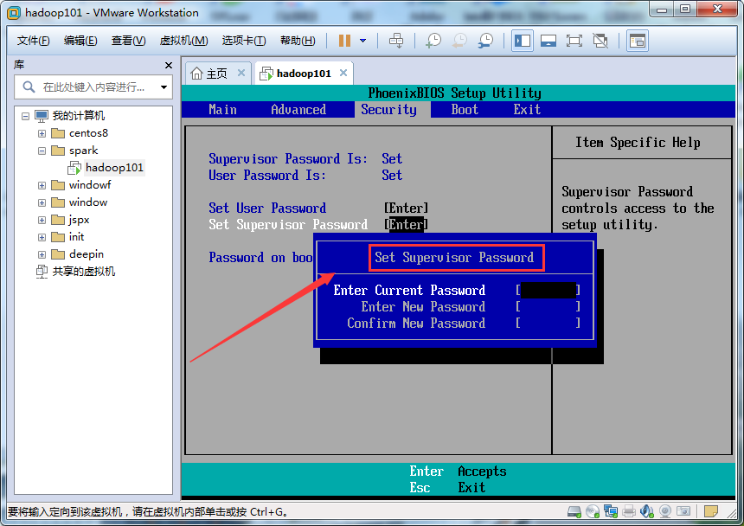
尖叫提示：没有绝对的安全，BIOS 也可以通过它的电池，把BIOS还原

16、安装jdk

1）卸载现有jdk
(1) 查询是否安装java软件
[root@node1 opt]# rpm -qa | grep -i java
(2) 如果安装的版本低于1.7，卸载该jdk
[root@node1 opt]# rpm -e --nodeps java-1.6
注：rpm –e --nodeps 软件包名字

2）用filezilla工具将jdk、Hadoop-2.8.2.tar.gz导入到opt目录下面的software文件夹下面
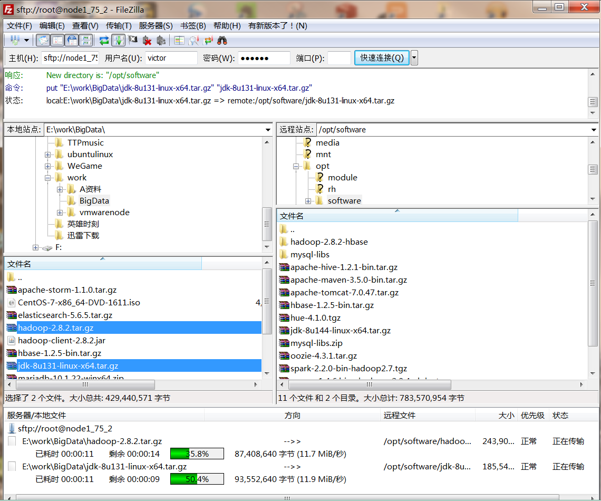

3）在linux系统下的opt目录中查看软件包是否导入成功。
[victor@node1 ~]$ cd /opt/software/
[victor@node1 software]$ ls
hadoop-2.8.2.tar.gz
jdk-8u144-linux-x64.tar.gz

4）解压jdk到/opt/module目录下
[victor@node1 software]$ tar -xzvf jdk-8u144-linux-x64.tar.gz -C /opt/module/

5）配置jdk环境变量
(1) 先获取jdk路径
[root@node1 ~]# cd /opt/module/jdk1.8.0_144/
[root@node1 jdk1.8.0_144]# pwd
/opt/module/jdk1.8.0_144

(2) 编辑/etc/profile 文件
[root@node1 jdk1.8.0_144]# vim /etc/profile

文件末尾添加jdk路径
##JAVA_HOME
export JAVA_HOME=/opt/module/jdk1.8.0_144
export CLASSPATH=.:$JAVA_HOME/lib/dt.jar:$JAVA_HOME/lib/tools.jar
export PATH=$PATH:$JAVA_HOME/bin

(3)保存后退出
:wq

(4) 让修改后的文件生效
[root@node1 jdk1.8.0_144]# source /etc/profile

(5) 测试jdk 安装是否成功，若文件修改后未生效，重启虚拟机
[root@node1 jdk1.8.0_144]# javac -version
javac 1.8.0_144
[root@node1 jdk1.8.0_144]# java -version
java version "1.8.0_144"
[root@node1 jdk1.8.0_144]#
尖叫提示：环境变量的配置，根据情况在 /etc/profile , /etc/environment, ~/.bashrc 此三个文件中配置

17、安装Hadoop

1）进入到Hadoop安装包路径下
[victor@node1 ~]$ cd /opt/software/
[victor@node1 software]$ pwd
/opt/software

2）解压安装文件到/opt/module下面
[victor@node1 software]$ tar -xzvf hadoop-2.8.2.tar.gz -C /opt/module/

如果出现解压后文件的用户组不是当前用户，使用下面命令
[victor@node1 software]# tar --no-same-owner -xzvf hadoop-2.8.2.tar.gz -C /opt/module/

3）查看是否解压成功
[victor@node1 software]$ ls /opt/module/
hadoop-2.8.2

4）将hadoop添加到环境变量
(1) 获取hadoop安装路径
[victor@node1 ~]$ cd /opt/module/hadoop-2.8.2/
[victor@node1 hadoop-2.8.2]$ pwd
/opt/module/hadoop-2.8.2

(2) 编辑 /etc/profile 文件

[victor@node1 ~]$ sudo vim /etc/profile

##JAVA_HOME
export JAVA_HOME=/opt/module/jdk1.8.0_144
export PATH=$PATH:$JAVA_HOME/bin

##HADOOP_HOME
export HADOOP_HOME=/opt/module/hadoop-2.8.2
export PATH=$PATH:$HADOOP_HOME/bin
export PATH=$PATH:$HADOOP_HOME/sbin

:wq

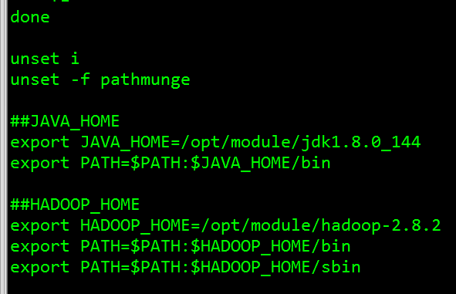

(3) 让修改后的文件生效
[victor@node1 ~]$ source /etc/profile
[victor@node1 ~]$ hadoop version
Hadoop 2.8.2
Subversion https://git-wip-us.apache.org/repos/asf/hadoop.git -r 66c47f2a01ad9637879e95f80c41f798373828fb
Compiled by jdu on 2017-10-19T20:39Z
Compiled with protoc 2.5.0
From source with checksum dce55e5afe30c210816b39b631a53b1d
This command was run using /opt/module/hadoop-2.8.2/share/hadoop/common/hadoop-common-2.8.2.jar

(4) 重启
[victor@node1 ~]$ sync
[victor@node1 ~]$ exit
logout
[root@node1 ~]# sync
[root@node1 ~]# reboot

18、YUM仓库配置

1）概述
YUM（全称为 Yellow dog Updater, Modified）是一个在Fedora和RedHat以及CentOS中的Shell前端软件包管理器。基于RPM包管理，能够从指定的服务器自动下载RPM包并且安装，可以自动处理依赖性关系，并且一次安装所有依赖的软件包，无须繁琐地一次次下载、安装。

2）为什么要制作本地YUM源
YUM源虽然可以简化我们在Linux上安装软件的过程，但是生产环境通常无法上网，不能连接外网的YUM源，所以就无法使用yum命令安装软件了。为了在内网中也可以使用yum安装相关的软件，就要配置yum源。
YUM源其实就是一个保存了多个RPM包的服务器，可以通过http的方式来检索、下载并安装相关的RPM包。

3）yum的常用命令

（1）基本语法
yum install -y rpm软件包 （功能描述：安装httpd并确认安装）
yum list （功能描述：列出所有可用的package和package组）
yum clean all （功能描述：清除所有缓冲数据）
yum makecache yum 缓存
yum deplist rpm软件包 （功能描述：列出一个包所有依赖的包）
yum remove rpm软件包 （功能描述：删除httpd）

（2）案例实操
[root@node1 ~]$ yum install -y tree
[root@node1 ~]$ tree /
[root@node1 ~]$ tree

4）关联网络yum源

（1）linux系统必须可以联网
[root@node1 ~]# ping www.baidu.com
PING www.a.shifen.com (14.215.177.38) 56(84) bytes of data.
64 bytes from 14.215.177.38 (14.215.177.38): icmp_seq=1 ttl=128 time=45.9 ms
64 bytes from 14.215.177.38 (14.215.177.38): icmp_seq=2 ttl=128 time=45.0 ms
64 bytes from 14.215.177.38 (14.215.177.38): icmp_seq=3 ttl=128 time=45.5 ms
64 bytes from 14.215.177.38 (14.215.177.38): icmp_seq=4 ttl=128 time=44.1 ms

（2）访问网络地址
http://mirrors.163.com/.help/centos.html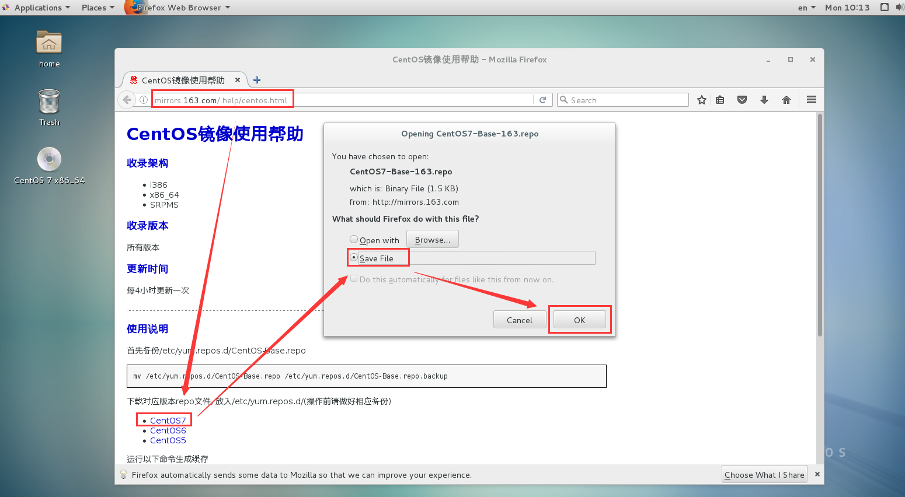

（3）查看文件保存的位置
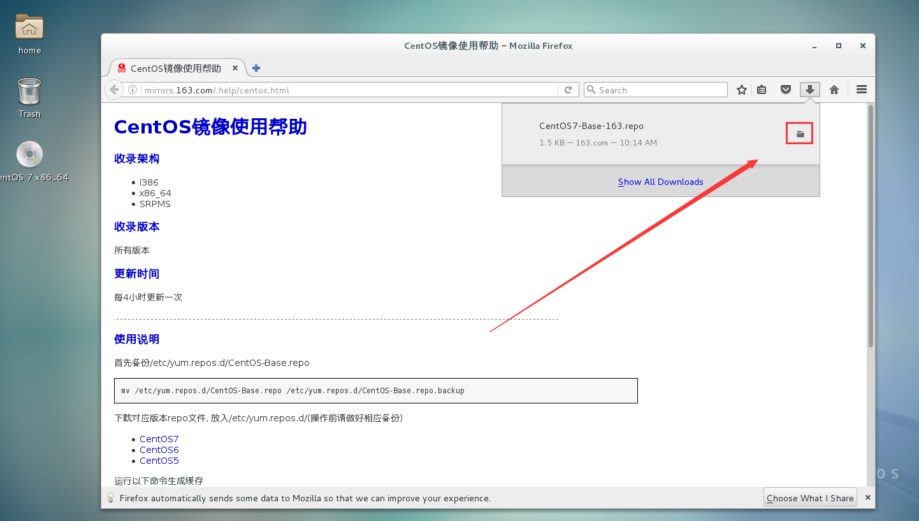

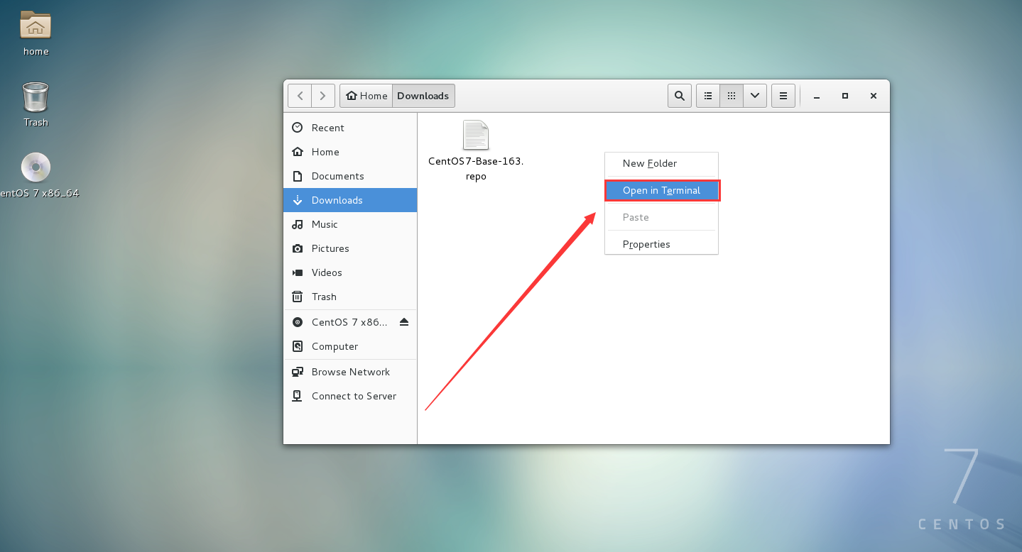

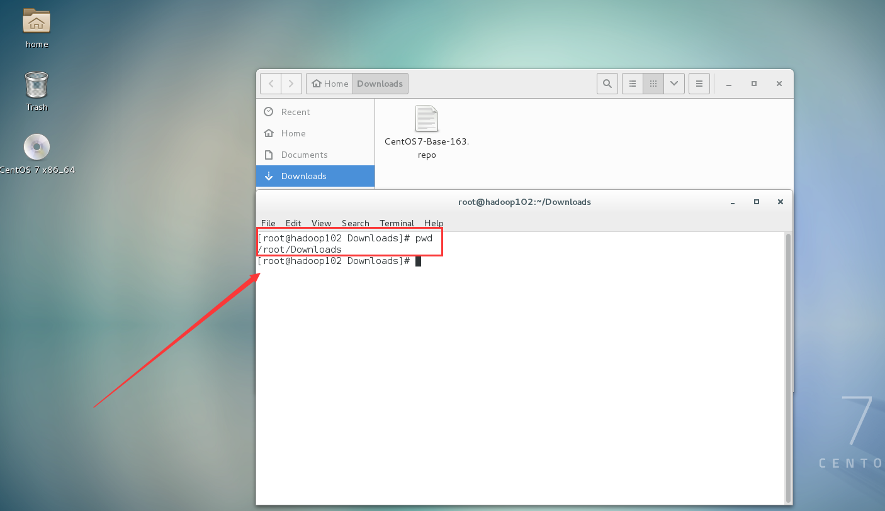

（4）替换本地yum文件,把下载的文件移动到/etc/yum.repos.d/目录
[root@node1 Downloads]# mv CentOS7-Base-163.repo /etc/yum.repos.d/

（5）进入到/etc/yum.repos.d/目录
[root@node1 Downloads]# cd /etc/yum.repos.d/
[root@node1 yum.repos.d]# pwd
/etc/yum.repos.d

（6）用CentOS7-Base-163.repo替换CentOS-Base.rep，先备份
[root@node1 yum.repos.d]# mv CentOS-Base.rep CentOS-Base.rep.bak
[root@node1 yum.repos.d]# mv CentOS7-Base-163.repo CentOS-Base.rep

（7）安装命令
[root@node1 yum.repos.d]# yum clean all
[root@node1 yum.repos.d]# yum makecache
[root@node1 yum.repos.d]# yum install -y createrepo
[root@node1 yum.repos.d]# yum install -y httpd
[root@node1 yum.repos.d]# yum search nc
[root@node1 yum.repos.d]# yum install -y nc.x86_64

5）制作只有本机能访问的本地YUM源

（1）将CentOS-7-x86_64-DVD-1611.iso镜像挂载到/mnt/cdrom目录
[root@node1 /]# mkdir -p /mnt/cdrom
[root@node1 /]# mount -t iso9660 /dev/cdrom /mnt/cdrom

（2）安装相应的软件
[root@node1 yum.repos.d]# yum install -y httpd

（3）启动httpd服务
[root@node1 yum.repos.d]# service httpd start

（4）使用浏览器访问http://node1:80
（如果访问不通，检查防火墙是否开启了80端口或关闭防火墙），测试网络是否畅通

（5）将YUM源配置到httpd（Apache Server）中
[root@node1 ~]# cd /var/www/html/
[root@node1 html]# mkdir Packages
[root@node1 html]# cp -r /mnt/cdrom/Packages/* /var/www/html/Packages/
[root@node1 html]# chown -R victor:victor Packages/

（6）执行创建仓库命令：createrepo 路径
[root@node1 ~]# cd /var/www/html/Packages/
[root@node1 Packages]# createrepo ./

（7）修改本机上的YUM源配置文件，将源指向自己
[root@node1 /]# cd /etc/yum.repos.d/
[root@node1 yum.repos.d]# cp CentOS-Base.repo CentOS-Base.repo.bak
[root@node1 yum.repos.d]# vim CentOS-Base.repo
[base]
name=CentOS-Local
baseurl=file:///var/www/html/Packages
gpgcheck=0
enabled=1 #增加改行，使能
gpgkey=file:///etc/pki/rpm-gpg/RPM-GPG-KEY-CentOS-7
尖叫提示：备份原有的YUM源的配置文件

（8）清除YUM缓存
[root@node1 yum.repos.d]# yum clean all

（9）列出可用的YUM仓库
[root@node1 yum.repos.d]# yum repolist

（10）安装相应的软件
[root@node1 yum.repos.d]# yum install -y tree
[root@node1 Packages]# yum install -y firefox-45.4.0-1.el7.centos.x86_64.rpm

6）制作其他主机通过网络能访问的本地YUM源

（1）让其它需要安装RPM包的服务器指向这个YUM源
[root@node2 /]# cd /etc/yum.repos.d/
[root@node2 yum.repos.d]# cp CentOS-Base.repo CentOS-Base.repo.bak
[root@node2 yum.repos.d]# vim CentOS-Base.repo
[base]
name=CentOS-node1
baseurl=http://192.168.2.101/Packages
gpgcheck=1
gpgkey=file:///etc/pki/rpm-gpg/RPM-GPG-KEY-CentOS-7

（2）在这台新的服务器上执行YUM的命令
[root@node2 yum.repos.d]# yum clean all
[root@node2 yum.repos.d]# yum repolist

（3）安装软件
[root@node2 yum.repos.d]# yum install -y httpd

7）yum保存下载的rpm包
[root@node1 ~]# vim /etc/yum.conf
[main]
cachedir=/var/cache/yum/$basearch/$releasever
#keepcache=0
#1表示保存到本地
keepcache=1
debuglevel=2
logfile=/var/log/yum.log
exactarch=1
obsoletes=1

19、python版本升级2.75 → 3.6.5

1）环境准备

（0）查看一下本机python
[root@root ~]# whereis python
python: /usr/bin/python2.7 /usr/bin/python /usr/lib/python2.7 /usr/lib64/python2.7 /etc/python /usr/include/python2.7 /usr/share/man/man1/python.1.gz
[root@root ~]# cd /usr/bin/
[root@root bin]# ll python*
lrwxrwxrwx. 1 root root 7 2月 7 09:30 python -> python2
lrwxrwxrwx. 1 root root 9 2月 7 09:30 python2 -> python2.7
-rwxr-xr-x. 1 root root 7136 8月 4 2017 python2.7
可以看到，python指向的是python2，python2指向的是python2.7，因此我们可以装个python3，然后将python指向python3，然后python2指向python2.7，那么两个版本的python就能共存了。

（1）安装依赖
因为我们要安装python3，所以要先安装相关包，用于下载编译python3：
[root@root ~]# yum install zlib-devel bzip2-devel openssl-devel ncurses-devel sqlite-devel readline-devel tk-devel gcc make
运行了以上命令以后，就安装了编译python3所用到的相关依赖

（2）yum添加 快的源和pip
[root@root ~]# yum -y install epel-release
[root@root ~]# yum install python-pip
默认centos7没有安装pip，不知道是不是因为我安装软件的时候选择的是最小安装的模式的原因。

（3）查看python版本
[root@node1 ~]# python -V
Python 2.7.5

（4）安装GCC与wget
[root@node1 ~]# yum install gcc gcc-c++
[root@node1 ~]# yum install wget
//也可以使用pip安装wget
[root@node1 ~]# pip install wget

（3）安装xz工具
[root@node1 ~]# wget http://down1.chinaunix.net/distfiles/xz-5.0.3.tar.bz2
[root@node1 ~]# tar -xjvf xz-5.0.3.tar.bz2
[root@node1 ~]# cd xz-5.0.3
[root@node1 xz-5.0.3]#./configure
[root@node1 xz-5.0.3]# make
[root@node1 xz-5.0.3]# make install

2）安装Python3.6.5

（1）下载解压Python安装包
[root@node1 ~]# wget https://www.python.org/ftp/python/3.6.5/Python-3.6.5.tar.xz
[root@node1 ~]# xz -d Python-3.6.5.tar.xz
[root@node1 ~]# tar -xvf Python-3.6.5.tar
尖叫提示：“tar -xJvf Python-3.6.5.tar.xz -C /opt/module/”也可以解压

（2）编译安装Python
[root@node1 ~]# cd Python-3.6.5
[root@node1 Python-3.6.5]# ./configure
//或者
[root@node1 Python-3.6.5]# ./configure prefix=/usr/local/python3
[root@node1 Python-3.6.5]# make && make install

（3）添加软连接
将系统指向的python从2.7.5修改到3.6.5版本
[root@node1 ~]# /usr/local/bin/python3.6.5 -V
[root@node1 ~]# mv /usr/bin/python /usr/bin/python.bak
[root@node1 ~]# ln -s /usr/local/bin/python3 /usr/bin/python

（4）将yum对python的引用重新指向python2.7.5(即：yum使用2.7.5，系统用3.6.5)
[root@node1 ~]# vim /usr/bin/yum
!/usr/bin/python2

更改yum配置，因为yum要用到python2才能执行，否则会导致yum不能正常使用
[root@node1 ~]# vi /usr/bin/yum
把#! /usr/bin/python修改为#! /usr/bin/python2

[root@node1 ~]# vi /usr/libexec/urlgrabber-ext-down
把#! /usr/bin/python 修改为#! /usr/bin/python2

（5）检查python版本，检查yum是否可用
[root@node1 ~]# python -V
[root@node1 ~]# yum list

20、查看系统版本号
[root@node1 ~]# cat /etc/redhat-release
CentOS Linux release 7.3.1611 (Core)
//查看内核
[root@node1 ~]# uname -a

